V Praze 20. února 2024

Na co si dát pozor při výběru nových spotřebičů do domácnosti

Zařizování domácnosti může dát hodně práce, a to tím spíše, pokud vybíráte nábytek do nového bytu nebo kompletně přestavujete svůj stávající domov. Je nutné vybrat nové velké spotřebiče, které ve vaší domácnosti stráví několik let, takže je třeba pečlivě promyslet a zvážit všechny detaily. Na co se zaměřit při výběru nové chladničky, myčky, trouby nebo varné desky? Shrnuli jsme pro vás nejdůležitější parametry, které vám usnadní výběr.
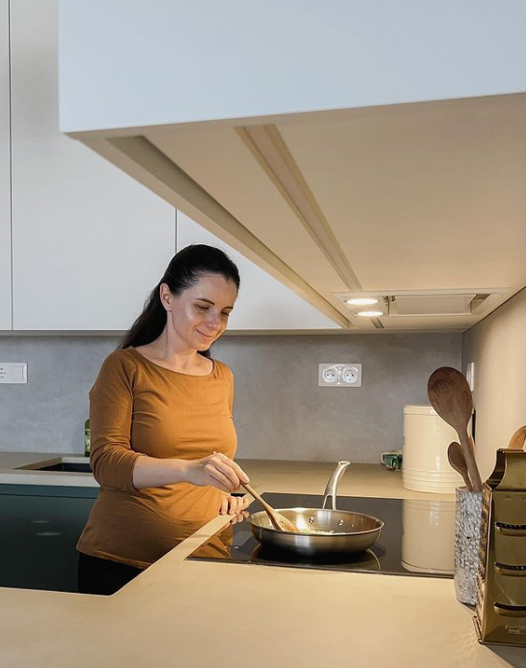
Investice do nových domácích spotřebičů není zrovna nejlevnější položkou a také to není něco, co bychom dělali každý den. Jejich výběr je třeba přizpůsobit vašemu rozpočtu, velikosti prostoru nebo tomu,
k čemu a jak často je budete používat. Pak přichází na řadu výběr značky
a jednotlivých modelů podle konkrétních funkcí, které spotřebiče nabízejí.

Slovenská influencerka Veronika Šipoš Rosputinská (@veronika.rosputinska), která si společně s manželem zařizovala nový byt, nedávno řešila dilema, jaké spotřebiče vybrat do svého nového domova. Vzhledem k tomu, že Veronika se kromě designu a praktičnosti zabývá také udržitelností, mohou být její doporučení a postřehy užitečné pro všechny, kteří v současné době řeší stejné otázky. Veronika nakonec sáhla po kuchyňských spotřebičích od společnosti AEG, které nejlépe splňovaly její představy a požadavky.

Velké kuchyňské spotřebiče = velké dilema?

Jednou z největších výzev při zařizování domácnosti je výběr správných spotřebičů do kuchyně. Tato místnost je často prostorem, kde trávíme většinu času a ve spojení s obývacím pokojem je místem, kde se odehrává hlavní dění
v domácnosti. Příprava jídla, jeho skladování nebo následné mytí nádobí jsou záležitosti, které řeší každá domácnost, ať už dvoučlenná nebo vícečlenná, aktivní nebo ta, která tráví více času doma. Každému však vyhovuje něco jiného, proto je důležité vybrat spotřebič, který nejlépe splňuje požadavky vaší rodiny.

Správná velikost je jedním z nejdůležitějších parametrů při výběru chladničky. Ovlivní nejen to, kolik místa vám v kuchyni zbude, ale také to, co se vám do samotné chladničky vejde. Před výběrem proto zvažte, kolik toho doma skladujete, jak často nakupujete nebo vaříte. Myslete na to, že vestavné chladničky mají menší objem než volně stojící, ale s vestavnými modely můžete často ušetřit místo v kuchyni.

Úložný prostor v chladničce můžete zvětšit nejen větším objemem chladničky, ale také modely, které mají řešení pro chytré uspořádání potravin v chladničce. Díky systému CustomFlex® chladniček AEG CustomFlex můžete obsah chladničky uspořádat přesně podle svých představ. Díky tomu můžete snadno a rychle měnit uspořádání nádob a maximalizovat tak úložný prostor.

Vaření a pečení podle vašich představ a potřeb.

Důležitým kuchyňským spotřebičem, u kterého rozhodně platí "dvakrát měř
a jednou řež", je varná deska. Vybírat můžete mezi plynovými (dnes již méně používanými), indukčními a sklokeramickými modely, přičemž všechny mají své výhody i nevýhody – s výběrem správného typu vám pomůže videoprůvodce společnosti AEG. "Indukční vaření má ve srovnání s ostatními typy varných desek nejnižší spotřebu energie. Musím přiznat, že jsem si rychle zvykla na bezproblémovou údržbu, bezpečnost (oceníte ji, když je poblíž dítě) a rychlé zahřátí. Skvělým rozhodnutím bylo také zvolit širší, 80 cm širokou varnou desku,"

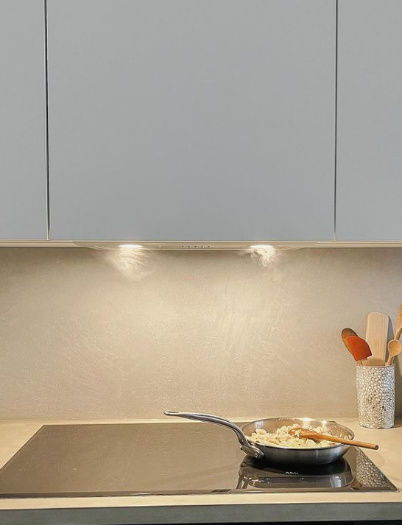
říká Veronika, která si vybrala model SenseFry od společnosti AEG.

S výběrem vhodné varné desky vám pomohou funkce varných desek AEG, které vám usnadní vaření. Pokud často vaříte několik pokrmů najednou nebo dáváte přednost maximální flexibilitě a přizpůsobivosti při přípravě jídla, funkce FlexiBridge vám umožní kombinovat až 4 varné zóny a vařit na jedné ploše s rovnoměrným a přesným ohřevem. Díky technologii SenseBoil® už navíc nikdy nic nepřevaříte.
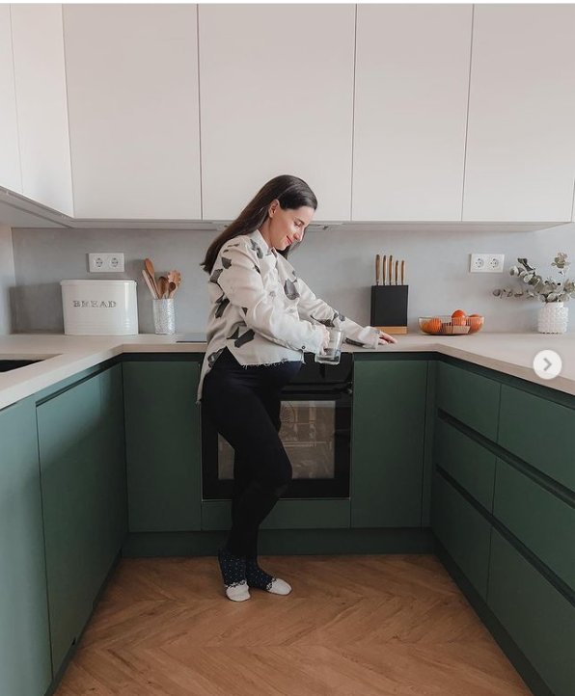
To, jak moc a jak často vaříte a jak moc rádi experimentujete, se jistě odrazí ve výběru trouby. Ať už jste typ člověka, který peče každý den, nebo v troubě vaříte jen výjimečně, multifunkční parní trouby AEG jsou skvělou volbou v obou případech. Dokážou vaše pokrmy posunout na vyšší úroveň,
i když nemáte s pečením příliš zkušeností.

Multifunkční parní trouby AEG doporučuje také Veronika Rosputinská, která si nakonec vybrala model AEG 9000 SteamPro: "Jejich výhodou je, že
v sobě spojují několik spotřebičů, protože nabízejí široké možnosti přípravy pokrmů. Sušení ovoce, výroba jogurtu, pečení chleba, vaření rýže, pečení Sous-Vide a hlavně – parní trouba skvěle nahradí mikrovlnnou troubu, kterou jsem doma nechtěla, ale její výhody se zejména u dětí opravdu hodí."

Doporučujeme vybírat troubu podle velikosti: k dispozici jsou ve standardní šířce 60 cm nebo kompaktní šířce 45 cm, a podle konkrétních funkcí. Pokud chcete vyzkoušet vaření Sous-Vide, sáhněte po modelu 9000 SteamPro. Pokud rádi pečete chléb nebo jiné pečivo, vyberte si troubu s parní funkcí, například 6000 SteamBake, která na začátku pečení přidává k teplému vzduchu páru, díky níž těsto krásně vykyne a zároveň se na povrchu vytvoří křupavá kůrka.

Myčka nádobí do každé kuchyně
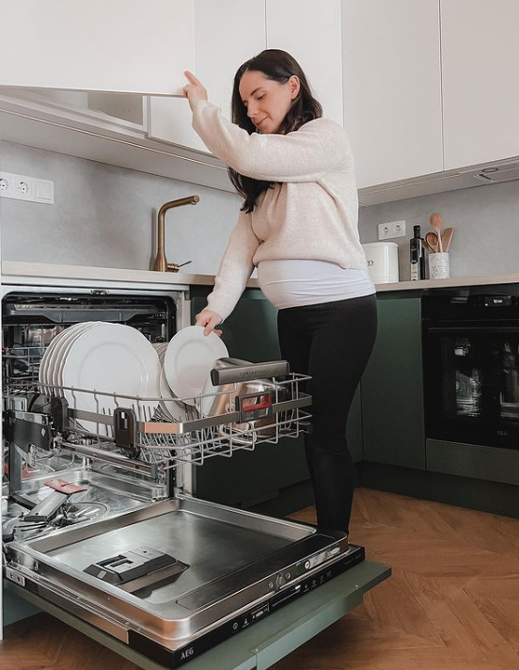
Mít či nemít myčku nádobí – to může být otázka v domácnostech, které ji zvažují kvůli velikosti kuchyně, efektivnímu využití nebo ceně. V dnešní době jsou naštěstí na výběr myčky již o šířce 45 cm, které pohodlně uspokojí potřeby dvoučlenné domácnosti.

"Pro vícečlennou rodinu, pokud to prostor dovolí, doporučuji klasickou myčku o šířce 60 cm. Vložíte do ní vše, včetně větších hrnců. Tyto myčky mají také většinou praktičtější uspořádání, šikovné držáky a samostatnou zásuvku na příbory, což jsem považovala za zbytečné, dokud jsme ji sami neměli. Teď už bych model bez ní nechtěla," popisuje Veronika výhody myčky AEG 9000 ComfortLift. Kromě zásuvky na příbory mnozí ocení například držáky SoftGripa SoftSpikes®, které udrží vaše sklenice na místě a zabrání jejich poškrábání.

Kromě velikosti a příslušenství je u myčky důležitá také spotřeba energie a vody. Dalším parametrem, který stojí za to sledovat, je hlučnost, zejména pokud máte kuchyň spojenou s obývacím pokojem. Některé modely mají hlučnost pod 40 dB, takže vás myčka nebude téměř vůbec rušit.

Více na www.aeg.cz, newsroom.doblogoo.cz nebo newsroom Electrolux Česká republika.

Electrolux je přední mezinárodní společnost, jejíž domácí spotřebiče už více než 100 let zlepšují životy lidí na celém světě. Přináší pokrokové inovace, které se starají o pohodu milionů zákazníků, o objevování nových chutí a šetrnou péči o oblečení. Electrolux pomáhá vytvářet novou definici lepší budoucnosti v oblasti udržitelného rozvoje. Pod předními značkami spotřebičů Electrolux, AEG a Frigidaire každoročně prodá na více než 120 světových trzích přibližně 60 milionů domácích spotřebičů. V roce 2022 dosáhla skupina Electrolux celosvětově obratu 135 miliard SEK a zaměstnávala 51 000 lidí. Další informace najdete na www.electroluxgroup.com.

